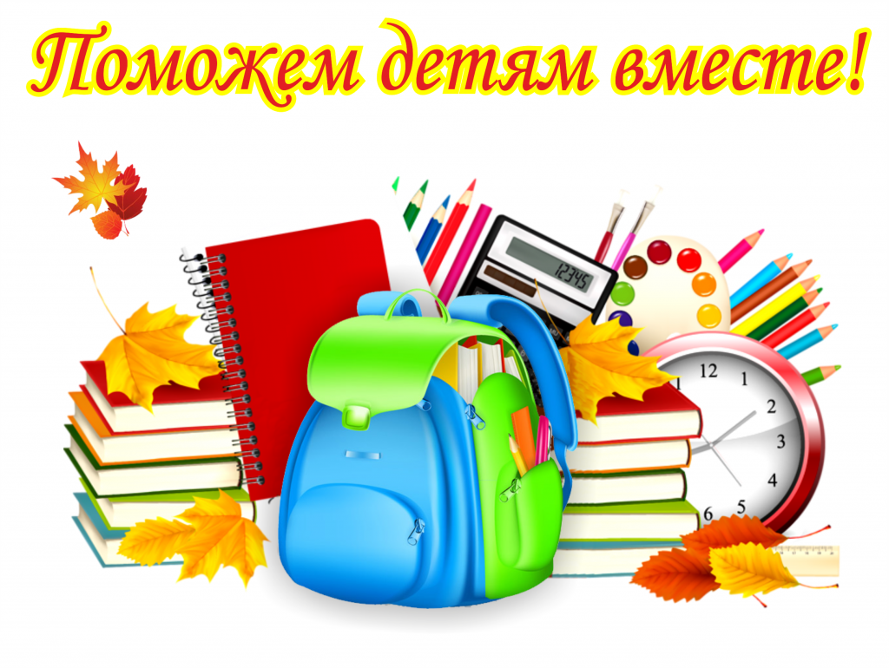
Памятка для родителей
Практические рекомендации родителям будущих первоклассников:
1. Помогите своему ребёнку овладеть информацией, которая позволит ему не растеряться в обществе.
2. Приучайте ребёнка содержать свои вещи в порядке.
3. Не пугайте ребёнка трудностями и неудачами в школе.
4. Научите ребёнка правильно реагировать на неудачи.
5. Помогите ребёнку обрести чувство уверенности в себе.
6. Приучайте ребёнка к самостоятельности.
7. Учите ребёнка чувствовать и удивляться, поощряйте его любознательность.
8. Стремитесь сделать полезным каждое мгновение общения с ребёнком.
Правила детского общежития (напутствие родителей будущим первоклассникам)
- Не отнимай чужого, но и не всё своё отдавай
- Попросили – дай, пытаются отнять – старайся защищаться
- Не дерись без обиды
- Не обижайся без дела
- Сам ни к кому не приставай
- Зовут играть иди, не зовут – попросись. Это не стыдно.
- Не дразни, не канючь, не выпрашивай ничего. Никого два раза ни о чём не проси
- Из-за отметок не плачь. Будь гордым. С учителем за отметки не спорь. И на учителя на отметки не обижайся. Делай уроки, а какие будут отметки, такие и будут.
- Не ябедничай за спиной у товарищей
- Не будь грязнулей, дети грязнуль не любят, не будь и чистюлей, дети не любят и чистюль.
- Почаще говори: давай дружить, давай играть, давай вместе пойдём домой.
- И не выставляйся. Ты не лучше всех, ты не хуже всех, ты мой любимый
- Иди в школу, и пусть она тебе будет в радость, и я буду ждать и думать о тебе
- Дорогу переходи внимательно, не торопись.
Мы надеемся, что эти рекомендации помогут вам сделать учебу в школе для детей и для вас интересной и приятной!
Желаем вам и вашим детям доброго пути по стране знаний!
Успехов вам и детям!

